تأثير الأسرة على سلوك المستهلك
أسباب دراسة تأثير سلوك المستهلك
- المستهلكون يشترون منتجات عديدة بغرض الاستهلاك الأسري
- غالبا ما يتأثر المستهلكون الذين يشترون بغرض الاستهلاك الفردي بآراء ونصائح باقي أفراد الأسرة
- كثيرا ما تتقل تفضيلات الأسرة وعاداتها الاستهلاكية من الأباء إلى الأبناء

تعريف الاسرة وانواعها :
يمكن تعريف الاسرة بانها مجموعة من الأفراد الذين تربطهم ببعض علاقة دم أو زواج ويعيشون معا في نفس المسكن، وهي ثلاثة أنواع:
- الأسرة النواة : تتكون الاسرة النواة من الاب والام فقط او الاب و الام والاولاد ويعيشون جميعا في نفس المسكن تمثل الاسرة النواة الوحدة الاساسية للأسرة وهي حجر الزاوية للحياة الاسرية في المجتمع .
- الأسرة الممتدة : تشمل الاسرة الممتدة الاسرة النواة بالإضافة إلى بعض الاقارب كالاجداد او الاعمام او الخوال او العمات او الخلات وابنائهم وبناتهم وبناتهن ....الخ وتنتشر الاسرة الممتدة بشكل كبير في الدول العربية وخاصة دول الخليج وتقل في الدول الغربية
- الوحدة المعيشية : يمكن تسمية الوحدة المعيشية ايضا بالوحدة المنزلية وتتكون من فرد واحد او عدة افراد يعيشون تحت سقف واحد من الاقارب او غير الاقارب , فمثلا قد تشمل الوحدة المعيشية افراد الاسرة النواة او الاسرة الممتدة بالاضافة إلى بعض العاملين بالمنزل مثل : سائق السيارة والطباخ والشغالة , وقد تتكون الوحدة المنزلية من عدد الافراد الذين لا تربطهم صلة قرابة بالمرة مثل طلاب الجامعة الذين يشتركون في شقة واحدة خارج مساكن الجامعة .

هناك اختلافات جوهرية بين الأسرة النواة والأسرة الممتدة في النواحي التالية :
- نوع الاسرة :تمثل الاسرة النواة حوالي ثلثي حجم العينة (69%) بينما تمثل الاسرة الممتدة حوالي الثلث (31%).
- المستوى التعليمي : يرتفع المستوى التعليمي لزوجين في الاسرة النواة عنة في الاسرة الممتدة
- عمل المرأة : ترتفع نسبة العاملات في الاسرة النواة وتنخفض في الاسرة الممتدة
- دخل رب الاسرة : يرتفع متوسط دخل رب الاسرة في الاسرة النواة عنة في الاسرة الممتدة
- حيازة المسكن : ترتفع نسبة قاطني الشقق بين الاسر النواة بينما ترتفع نسبة قاطني الفلل بين الاسرة الممتدة .
- العمر
- متوسط عدد الاطفال : ينخفض متوسط عدد الاطفال للمرأة في الاسر النواة ويرتفع بين الاسر الممتدة
- نسبة المتقاعدين : تنخفض نسبة الاسر النواة التي لا يجود بها متقاعدين وترتفع نسبة الاسر الممتدة التي بها متقاعدون .

وظائف الأسرة:
- توفير الدعم المادي والاجتماعي لأبنائها.
- إمداد الأولاد بالدعم المعنوي.
- اختيار الأسلوب المعيشي الملائم لأفراد الأسرة.
الأسلوب المعيشي للأسرة يؤثر على حجم التزاماتها المالية , ولكن هذه العلاقة في الواقع هي علاقة متبادلة وليست في أتجاه واحد نجد ان هناك خمسة متغيرات تؤثر في بعضها من خلال دورة كاملة كالأتي :
- الأسلوب المعيشي للأسرة يحدد مستواها المعيشي
- المستوى المعيشي للأسرة يشكل أنماطها الاستهلاكية
- الانماط الاستهلاكية للأسر تحدد إطار التزاماتها المالية
- الموارد المالية للأسرة تؤثر على كل من التزاماتها المالية وأسلوبها المعيشي .
- تهيئة فرص التطبيع الاجتماعي للأولاد ؛ بتعليمهم مبادئ السلوك الاجتماعي.
- تهيئة فرص التطبيع الاستهلاكي للأولاد ؛ حتى يتعلمون المهارات الشرائية والاستهلاكية وينمون قدرتهم على الحكم على المنتجات المختلفة.
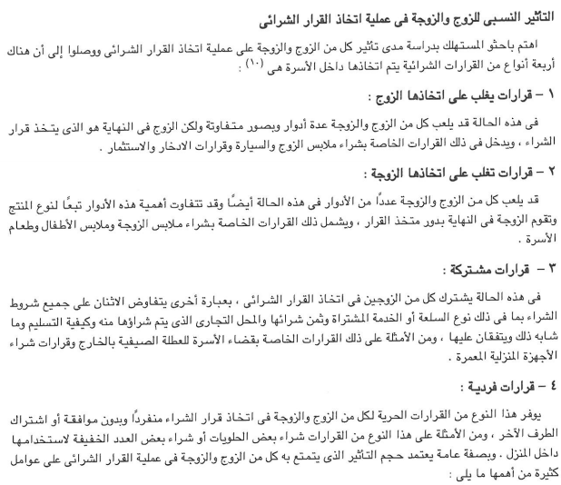

- نوع المنتج موضع الشراء
- فلسفة الأسرة حول دور كل من الزوجين في اتخاذ الزوجان
- المرحلة التي تمر بها عملية اتخاذ القرار
- عمل الزوجة
- التغير في الأساليب المعيشية للأسر

